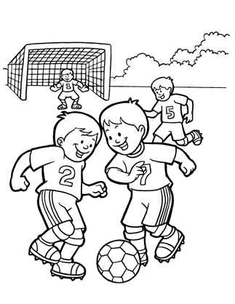

ANMELDUNG
RAIKA Marchfeldjugend Camp 2019
Sportplatz Lassee
vom 08.07.2019 bis 12.07.2019

Daten des Kindes:
Name: |  | Vorname:
Strasse: |  | Hausnummer:
Postleitzahl: |  | Ort:
Geburtsdatum: |  | Telefon:
E-Mail: |  | Position:

Konfektionsgröße: (Trainings-Set: Trikot, Short, Stutzen, Fußball, Trinkflasche)

128 | 140 | 152 | 164 | 176 | S | M | L | XL | XXL

Hiermit melde ich meine(n) Sohn/Tochter ……………………….……………………….……………… verbindlich für das RAIKA Marchfeldjugend Camp vom 08.07.2019 bis 12.07.2019 an und versichere, sie/ihn entsprechend zu belehren.

Teilnehmergebühr: 1 Kind … EUR 169,00
Geschwister: (jedes weitere Kind) … EUR 139,00
Inkludiert sind Trainings-Set, gemeinsames Mittagessen und Snacks

Wichtige Zusatzinformationen (zB Allergien, Notfallnummern etc.):

…………………………………………………………..……………………………………………………..

Zahlungsbedingungen:
Sobald die Anmeldung erfolgt ist, muss die Zahlung getätigt werden.
Verwendungszweck: Name & RAIKA Marchfeldjugend Camp 2019
IBAN: AT82 3209 2000 0102 6541
Email: raikamarchfeldcamp@gmail.com
Nach Einzahlung der Teilnehmergebühr erhalten Sie eine Bestätigung per EMail.
Stornobedingungen: Bei Absage der Teilnahme werden € 70,00 Stornogebühr
einbehalten.

